MC Oléohydraulique  Niveau IV- E1 | DOSSIER TECHNIQUE | Page 11/22

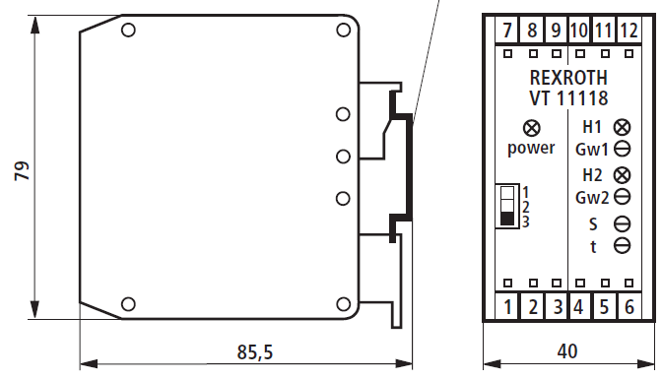
OY1A
OY1B
Module amplificateur analogique
VT 11118
Entrée consigne en volt
Courant de sortie en mA
Potentiomètres :
« Gw1 » : I max à tension de libération U f1 > 10 V.
« Gw2 » : I max à tension de libération U f2 > 10 V.

Voyants :
« power » : tension d’alimentation appliquée.
« H1 » : tension de libération U f1 > 10 V.
« H2 » : tension de libération U f2 > 10 V.

Positions du commutateur :
« 1 » : pour 4WRA6 (série1X).
« 2 » : pour 4WRA10 (série1X).
« 3 » : pour .WRZ (série 5X et 6X) et 3DREP 6.

